**SISTEMAS OPERATIVOS**

El sistema operativo es el software más importante que se ejecuta en un ordenador. Todos los elementos tecnológicos que nos rodean hoy día poseen un software o sistema operativo encargado de la gestión de los recursos del dispositivo para la proporción de los servicios que estos brindan, y los podemos encontrar desde celulares, tablets, y ordenadores, hasta los gadgets como los smarth watch o drones.

En este caso centrándonos mas específicamente en los ordenadores de escritorio o portátiles, estos poseen sus sistemas operativos los cuales cumplen el propósito general de ejecutar otros programas y aplicaciones tan simples como el reconocimiento de las aportaciones de la teclado , enviar la salida a la pantalla, hacer el seguimiento de los archivos y directorios en el disco, y controlar los dispositivos periféricos , son multiples las responsablidades de estos, inclusive es responsable de la seguridad , lo que garantizando que usuarios los cuales no cuenten con autorización tengan acceso al sistema.

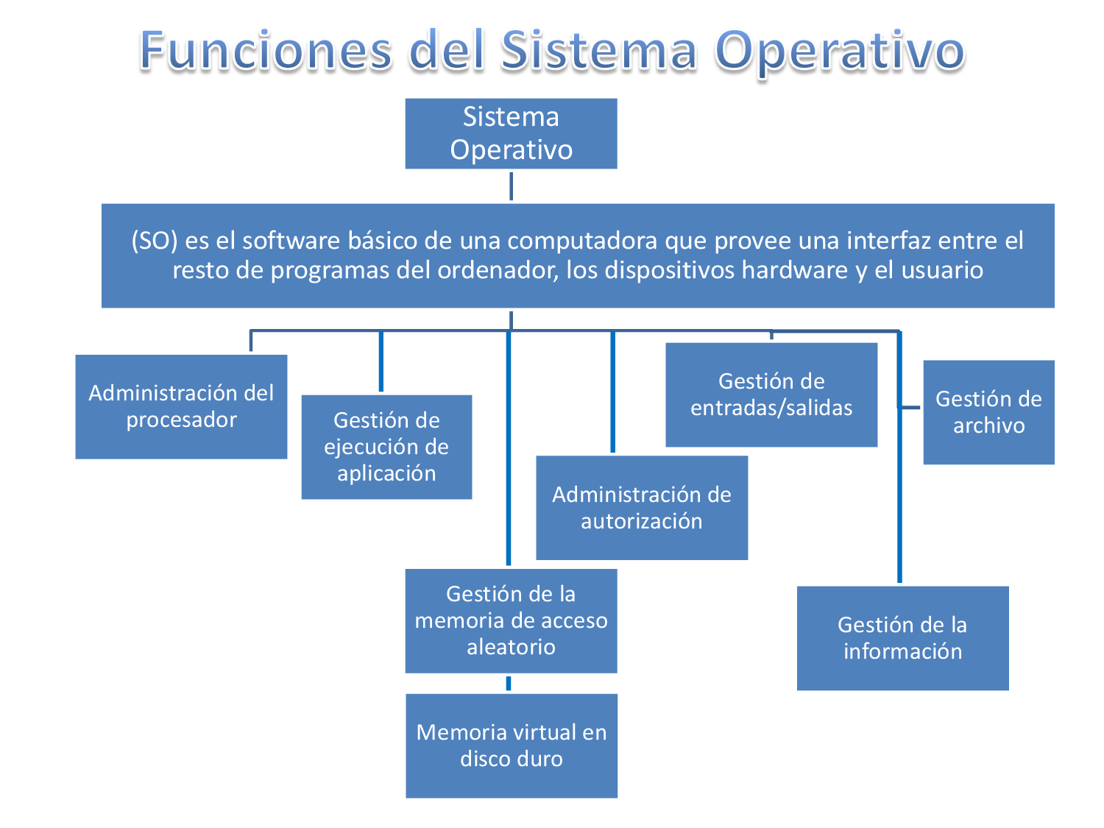

*Imagen N°1: Funciones del sistema operativo Elaborado por Nancy Jimenez Recuperado de http://nancyjimenez2.blogspot.com.co/2013/11/act1-uniiii-mapa-conceptual-sistema.html*

***Clasificación de los sistemas operativos***

[**Multiusuario**](http://www.webopedia.com/TERM/M/multi_user.htm)**:** permite que dos o más usuarios ejecutar programas al mismo tiempo. Algunos sistemas operativos permiten que cientos o incluso miles de usuarios concurrentes.

[**Multiprocesamiento**](http://www.webopedia.com/TERM/M/multiprocessing.htm) **:** admite la ejecución de un programa en más de una CPU.

[**Multitarea**](http://www.webopedia.com/TERM/M/multitasking.htm) **:** Permite que más de un programa que se ejecutan simultáneamente.

[**Multithreading**](http://www.webopedia.com/TERM/M/multithreading.htm) **:** permite que diferentes partes de un único programa se ejecute concurrentemente.

[**En tiempo real**](http://www.webopedia.com/TERM/R/real_time.html)**:** responde a la entrada al instante. Los sistemas operativos de propósito general, tales como DOS y UNIX, no son en tiempo real.

***Una plataforma de software para aplicaciones***

Los sistemas operativos proporcionan un software de la plataforma sobre la cual otros programas, llamados aplicaciones de programas, pueden correr. Los programas de aplicación deben escribirse para ejecutarse en la parte superior de un sistema operativo en particular. Su elección de sistema operativo, por lo tanto, determina en gran medida las aplicaciones que se pueden ejecutar. Para PC , los sistemas operativos más populares son DOS, OS / 2 , y de Windows , pero otros están disponibles, tales como Linux .

***Interactuar con el sistema operativo***

Como usuario, que normalmente interactúa con el sistema operativo a través de un conjunto de comandos . Por ejemplo, el sistema operativo DOS contiene comandos como copiar y renombrar para copiar archivos y cambiar los nombres de archivos, respectivamente. Los comandos son aceptados y ejecutados por una parte del sistema operativo llamado el procesador de comandos o intérprete de línea de comandos. Interfaces gráficas de usuario le permiten introducir comandos señalando y haciendo clic en los objetos que aparecen en la pantalla.

**Sistemas operativos populares**

Los tres tipos más populares de los sistemas operativos para ordenadores personales y comerciales incluyen Linux, Windows y Mac.

**Sistemas operativos Linux**

Linux es un sistema operativo de código abierto de distribución gratuita que se ejecuta en varias plataformas de hardware. El núcleo Linux fue desarrollado principalmente por Linus Torvalds y se basa en Unix.

**Sistemas operativos Mac**

Mac OS es el nombre oficial del sistema operativo Apple Macintosh . Mac OS cuenta con una interfaz gráfica de usuario (GUI) que utiliza ventanas, iconos y todas las aplicaciones que se ejecutan en un ordenador Macintosh tienen una interfaz de usuario similar.

**Sistemas operativos Windows**

Microsoft Windows es una familia de sistemas operativos para ordenadores personales y de negocios. Ventanas domina el mundo de los ordenadores personales, que ofrece una interfaz gráfica de usuario (GUI), gestión de memoria virtual, multitarea y soporte para muchos dispositivos periféricos.